地点別調査結果
泉区

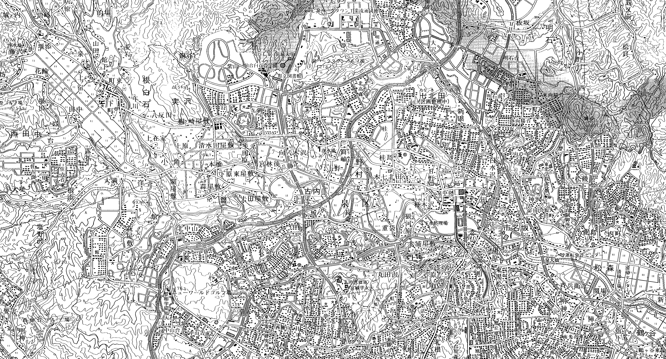
この地図は、国土地理院の承認を得て、同院発行の５万分の１地形図を複写したものである。（承認番号 平14総複、第452号）
泉 区 （21箇所）
泉―１
泉―４
泉―３
泉―６
泉―８
泉―１１
泉―７
泉―９
泉―１２
泉―１０
泉―１３
泉―１８
泉―１７
泉―２１
泉―１９
泉―２０
泉―１６
泉―１５
泉―５
泉―２
泉―１４
<泉-1> 泉ヶ丘交差点（泉区）
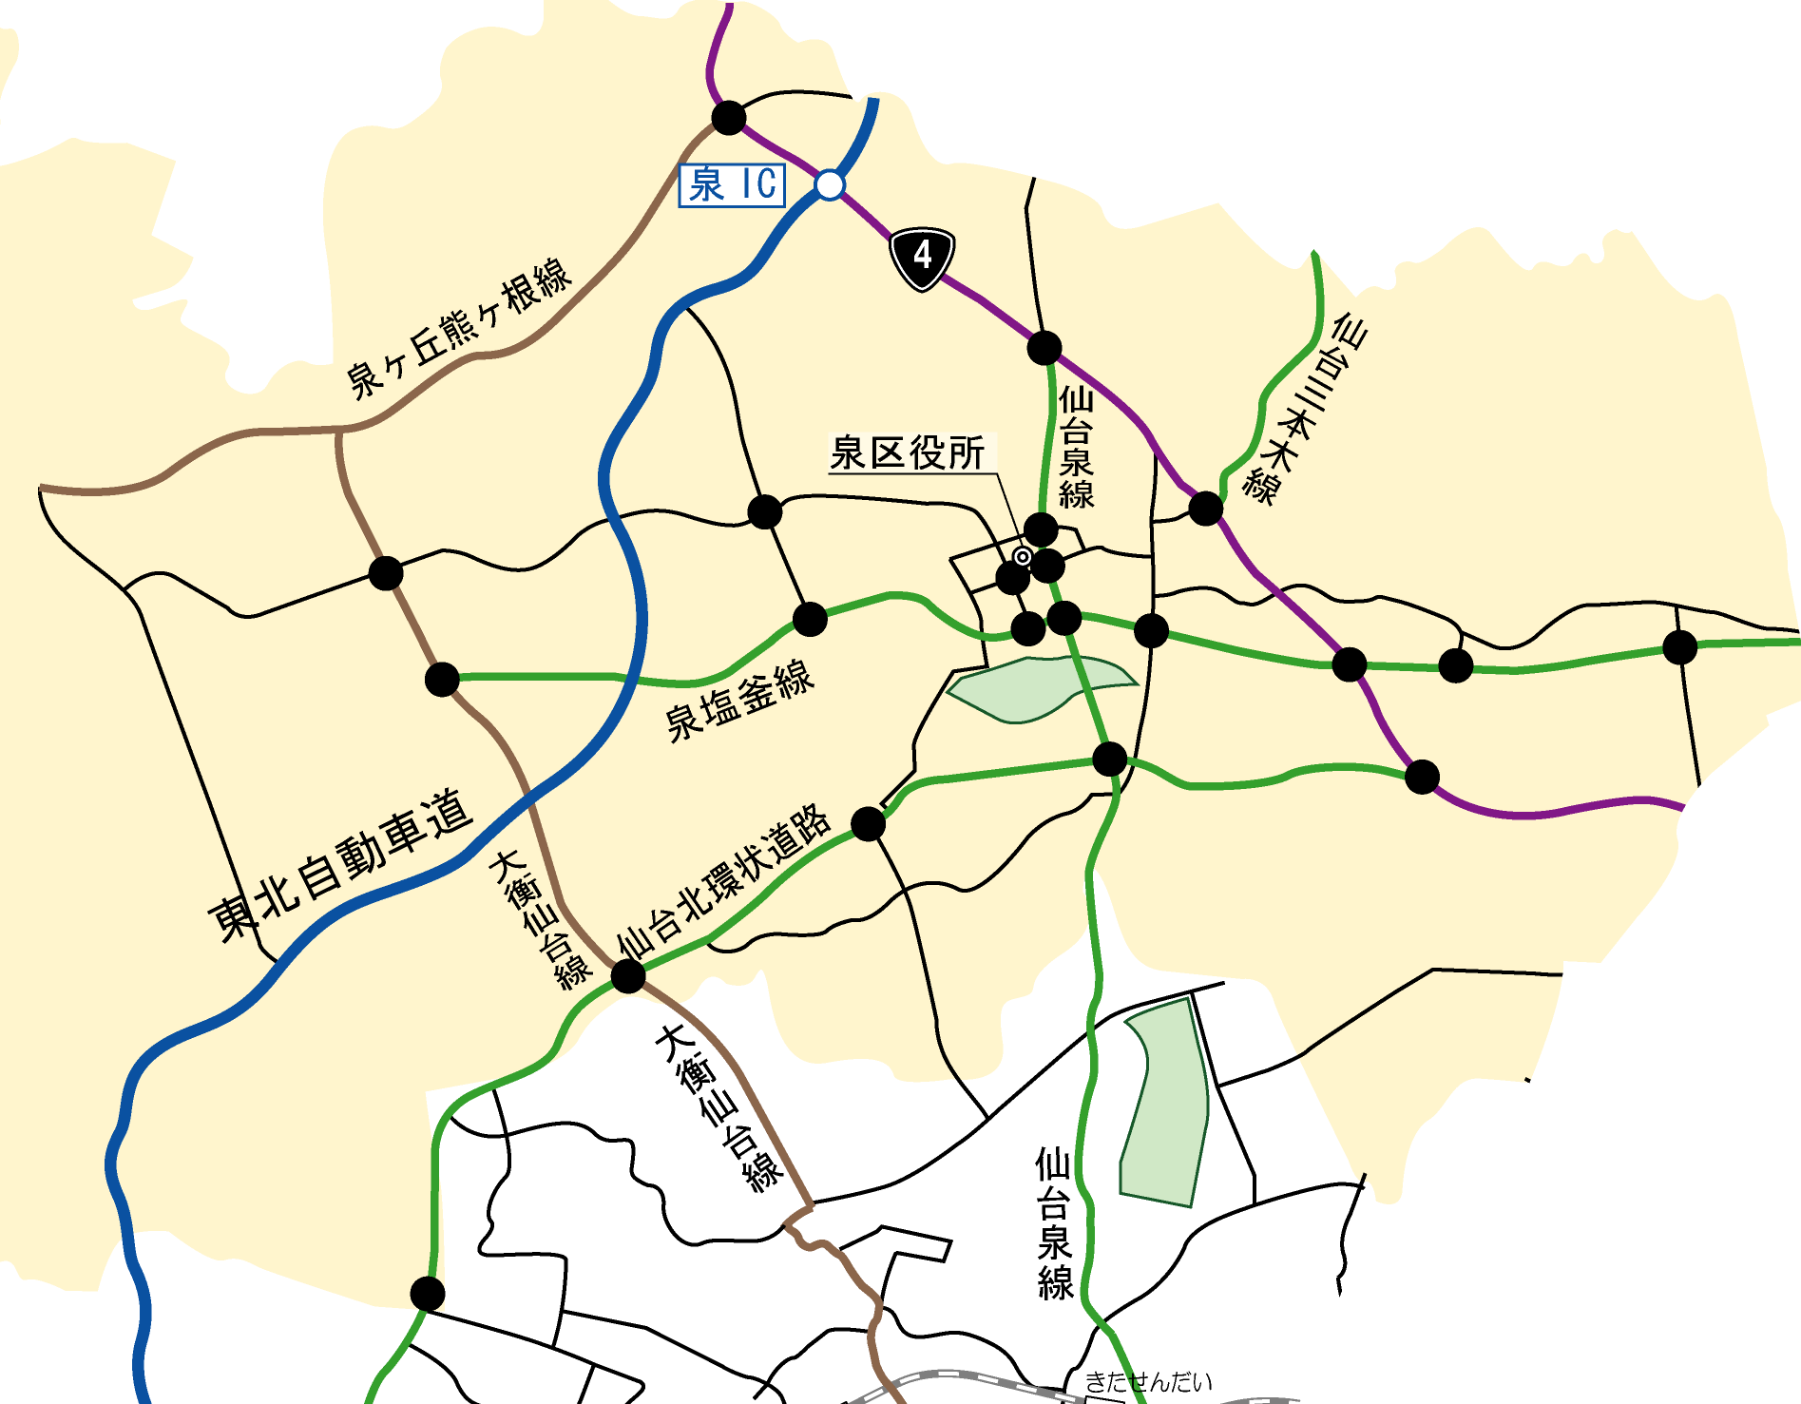
●調査日時
平成17年11月8日（火）7:00～19:00(12時間)

●方向別交通量 （台／12時間）

●過年度交通量との比較 （台／12時間）
【②からの交通量】
【④からの交通量】
【①からの交通量】
【②からの交通量】
【③からの交通量】
【④からの交通量】

●時間帯別交通量 （台／時）
【①からの交通量】

【③からの交通量】

<泉-2> 寺岡一丁目交差点（泉区）
●調査日時
平成17年11月8日（火）7:00～19:00(12時間)

●方向別交通量 （台／12時間）

●過年度交通量との比較 （台／12時間）
【②からの交通量】
【①からの交通量】
【②からの交通量】
【③からの交通量】
【④からの交通量】

●時間帯別交通量 （台／時）
【①からの交通量】

【③からの交通量】
【④からの交通量】

<泉-3> 桂一丁目交差点（泉区）
●調査日時
平成17年11月8日（火）7:00～19:00(12時間)

●方向別交通量 （台／12時間）

●過年度交通量との比較 （台／12時間）
【②からの交通量】
【①からの交通量】
【②からの交通量】
【③からの交通量】
【④からの交通量】

●時間帯別交通量 （台／時）
【①からの交通量】

【③からの交通量】
【④からの交通量】

<泉-4> 将監交差点（泉区）
●調査日時
平成17年11月8日（火）7:00～19:00(12時間)

●方向別交通量 （台／12時間）

●過年度交通量との比較 （台／12時間）
【②からの交通量】
【①からの交通量】
【②からの交通量】
【③からの交通量】
【④からの交通量】

●時間帯別交通量 （台／時）
【①からの交通量】

【③からの交通量】
【④からの交通量】

＜泉-5＞ 泉パークタウン入口交差点（泉区）
●調査日時
平成17年11月8日（火）7:00～19:00(12時間)

●方向別交通量 （台／12時間）

●過年度交通量との比較 （台／12時間）
【②からの交通量】
【①からの交通量】
【②からの交通量】
【③からの交通量】
【④からの交通量】

●時間帯別交通量 （台／時）
【①からの交通量】

【③からの交通量】
【④からの交通量】

<泉-6> 野村交差点（泉区）
●調査日時
平成17年11月8日（火）7:00～19:00(12時間)

●方向別交通量 （台／12時間）

●過年度交通量との比較 （台／12時間）
【③からの交通量】
【①からの交通量】
【③からの交通量】
【④からの交通量】

●時間帯別交通量 （台／時）
【①からの交通量】

【④からの交通量】

<泉-7> 将監トンネル南交差点（泉区）
●調査日時
平成17年11月8日（火）7:00～19:00(12時間)

●方向別交通量 （台／12時間）

至 仙台方面

●過年度交通量との比較 （台／12時間）
【②からの交通量】
【①からの交通量】
【②からの交通量】
【③からの交通量】
【④からの交通量】

●時間帯別交通量 （台／時）
【①からの交通量】

【③からの交通量】
【④からの交通量】

<泉-8> イズミティ21前交差点（泉区）
●調査日時
平成17年11月8日（火）7:00～19:00(12時間)

●方向別交通量 （台／12時間）

●過年度交通量との比較 （台／12時間）
【②からの交通量】
【①からの交通量】
【②からの交通量】
【③からの交通量】
【④からの交通量】

●時間帯別交通量 （台／時）
【①からの交通量】

【③からの交通量】
【④からの交通量】

<泉-9> 泉区役所前交差点（泉区）
●調査日時
平成17年11月8日（火）7:00～19:00(12時間)

●方向別交通量 （台／12時間）

至 仙台方面

●過年度交通量との比較 （台／12時間）
【②からの交通量】
【①からの交通量】
【②からの交通量】
【③からの交通量】
【④からの交通量】

●時間帯別交通量 （台／時）
【①からの交通量】

【③からの交通量】
【④からの交通量】

<泉-10> 鳥井原交差点（泉区）
●調査日時
平成17年11月8日（火）7:00～19:00(12時間)

●方向別交通量 （台／12時間）

●過年度交通量との比較 （台／12時間）
【②からの交通量】
【①からの交通量】
【②からの交通量】
【③からの交通量】
【④からの交通量】

●時間帯別交通量 （台／時）
【①からの交通量】

【③からの交通量】
【④からの交通量】

<泉-11> 泉中央駅前交差点（泉区）
●調査日時
平成17年11月8日（火）7:00～19:00(12時間)

●方向別交通量 （台／12時間）

●過年度交通量との比較 （台／12時間）
【②からの交通量】
【①からの交通量】
【②からの交通量】
【③からの交通量】
【④からの交通量】

●時間帯別交通量 （台／時）
【①からの交通量】

【③からの交通量】
【④からの交通量】

<泉-12> 泉中央交差点（泉区）
●調査日時
平成17年11月8日（火）7:00～19:00(12時間)

●方向別交通量 （台／12時間）

至 仙台方面

●過年度交通量との比較 （台／12時間）
【②からの交通量】
【①からの交通量】
【②からの交通量】
【③からの交通量】
【④からの交通量】

●時間帯別交通量 （台／時）
【①からの交通量】

【③からの交通量】
【④からの交通量】

<泉-13> 市名坂交差点（泉区）
●調査日時
平成17年11月8日（火）7:00～19:00(12時間)

●方向別交通量 （台／12時間）

●過年度交通量との比較 （台／12時間）
【②からの交通量】
【①からの交通量】
【②からの交通量】
【③からの交通量】
【④からの交通量】

●時間帯別交通量 （台／時）
【①からの交通量】

【③からの交通量】
【④からの交通量】

<泉-14> 南中山一丁目南交差点（泉区）
●調査日時
平成17年11月8日（火）7:00～19:00(12時間)

●方向別交通量 （台／12時間）

●過年度交通量との比較 （台／12時間）
【②からの交通量】
【①からの交通量】
【②からの交通量】
【③からの交通量】
【④からの交通量】

●時間帯別交通量 （台／時）
【①からの交通量】

【③からの交通量】
【④からの交通量】

<泉-15> 長命ヶ丘東交差点（泉区）
●調査日時
平成17年11月8日（火）7:00～19:00(12時間)

●方向別交通量 （台／12時間）

●過年度交通量との比較 （台／12時間）
【②からの交通量】
【①からの交通量】
【②からの交通量】
【③からの交通量】
【④からの交通量】

●時間帯別交通量 （台／時）
【①からの交通量】

【③からの交通量】
【④からの交通量】

<泉-16> 加茂一丁目交差点（泉区）
●調査日時
平成17年11月8日（火）7:00～19:00(12時間)

●方向別交通量 （台／12時間）

●過年度交通量との比較 （台／12時間）
【③からの交通量】
【②からの交通量】
【③からの交通量】
【④からの交通量】

●時間帯別交通量 （台／時）
【②からの交通量】

【④からの交通量】

<泉-17> 八乙女交差点（泉区）
●調査日時
平成17年11月8日（火）7:00～19:00(12時間)

●方向別交通量 （台／12時間）

●過年度交通量との比較 （台／12時間）
【②からの交通量】
【①からの交通量】
【②からの交通量】
【③からの交通量】
【④からの交通量】

●時間帯別交通量 （台／時）
【①からの交通量】

【③からの交通量】
【④からの交通量】

<泉-18> 運転免許センター入口交差点（泉区）
●調査日時
平成17年11月8日（火）7:00～19:00(12時間)

●方向別交通量 （台／12時間）

●過年度交通量との比較 （台／12時間）
【②からの交通量】
【①からの交通量】
【②からの交通量】
【③からの交通量】
【④からの交通量】

●時間帯別交通量 （台／時）
【①からの交通量】

【③からの交通量】
【④からの交通量】

<泉-19> 免許センター前交差点（泉区）
●調査日時
平成17年11月8日（火）7:00～19:00(12時間)

●方向別交通量 （台／12時間）

●過年度交通量との比較 （台／12時間）
【③からの交通量】
【①からの交通量】
【③からの交通量】
【④からの交通量】

●時間帯別交通量 （台／時）
【①からの交通量】

【④からの交通量】

<泉-20> 鶴ヶ丘団地入口交差点（泉区）
●調査日時
平成17年11月8日（火）7:00～19:00(12時間)

●方向別交通量 （台／12時間）

●過年度交通量との比較 （台／12時間）
【②からの交通量】
【①からの交通量】
【②からの交通量】
【③からの交通量】
【④からの交通量】

●時間帯別交通量 （台／時）
【①からの交通量】

【③からの交通量】
【④からの交通量】

<泉-21> 浦田交差点（泉区）
●調査日時
平成17年11月8日（火）7:00～19:00(12時間)

●方向別交通量 （台／12時間）

●過年度交通量との比較 （台／12時間）
【②からの交通量】
【①からの交通量】
【②からの交通量】
【④からの交通量】

●時間帯別交通量 （台／時）
【①からの交通量】

【④からの交通量】

※調査地点に記載された番号は各区の調査地点番号

